Skapa studieplan – huvudhandledare
2020-08-25

1

Det är du som huvudhandledare som tar första steget i skapandet av en ny studieplan för doktoranden.

Steg för steg
- Logga in i ISP-systemet och gå in under Studieplaner i vänstermenyn.

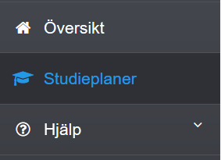

- Klicka på knappen Skapa studieplan.
- Nu följer en process i två steg för att skapa studieplanen.
- Sök fram din doktorand, antingen genom att ange personnummer (format ÅÅÅÅMMDD-XXXX), för- och efternamn eller genom att bara trycka på sök-knappen för att lista alla befintliga doktorander vid institutionen. Din institution är förvald, men du har möjlighet att söka bland institutioner och vid andra fakulteter om din doktorand tillhör annan än din egen. Klicka på fältet för fakultet eller institution för att lista dem.
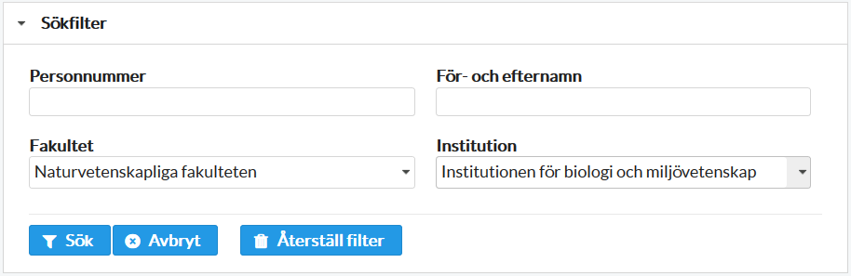
Trycker du på Sök utan att ange namn får du upp lista på doktorander vid institutionen:
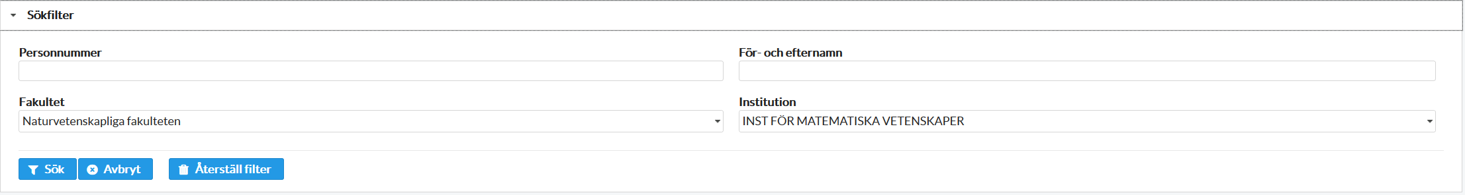
Klicka på Välj-knappen intill den doktorand du vill skapa studieplan för.
- Verifiera uppgifter om doktorand och antagning. Skulle din doktorand ha flera aktiva antagningar kan du välja vilken antagning studieplanen ska skapas för (i de flesta fall finns bara en antagning att välja). Tryck sedan på knappen Skapa studieplan.
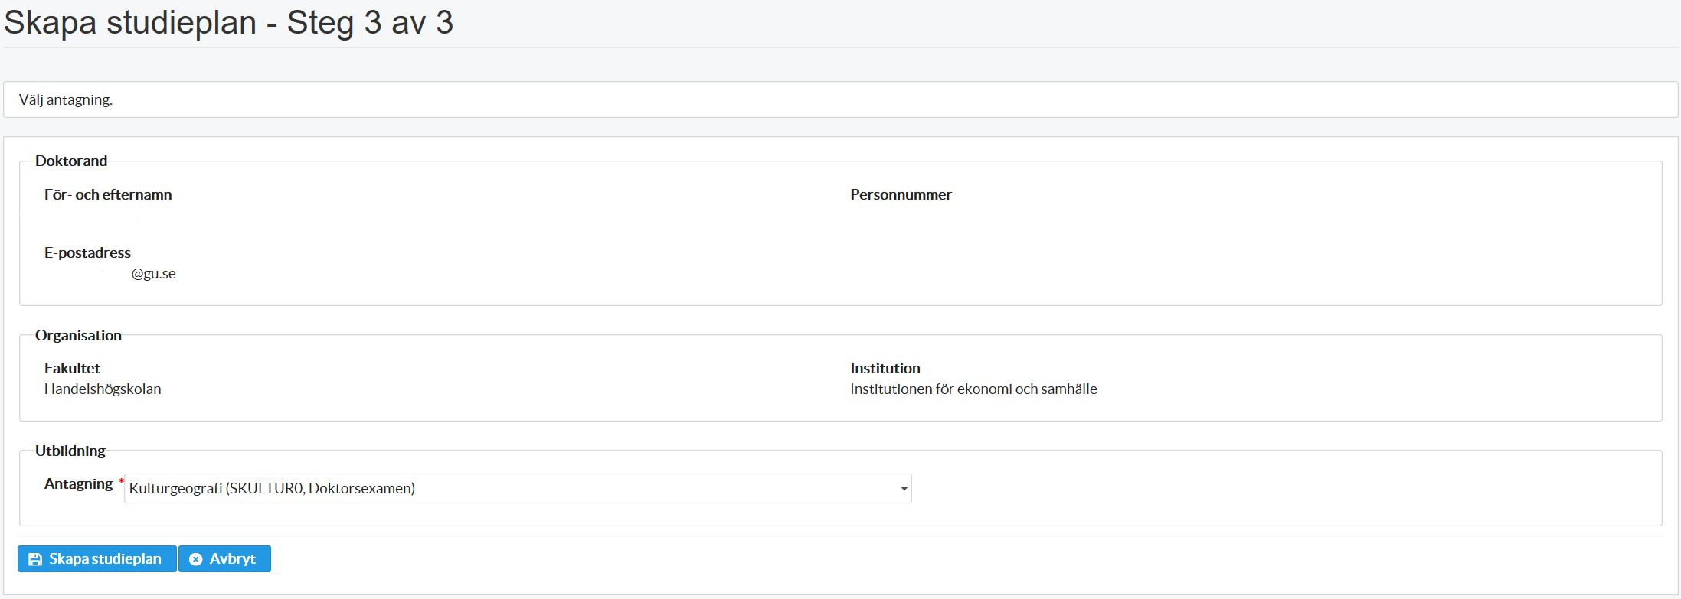

- Studieplanen skapas och öppnas framför dig. Från och med nu är studieplanen tillgänglig för dig som huvudhandledare och för din doktorand att redigera. Doktoranden informeras genom ett automatiskt e-postmeddelande att studieplanen är skapad och tillgänglig. Som huvudhandledare behöver du inte göra någonting ytterligare för att din doktorand ska få åtkomst till studieplanen.
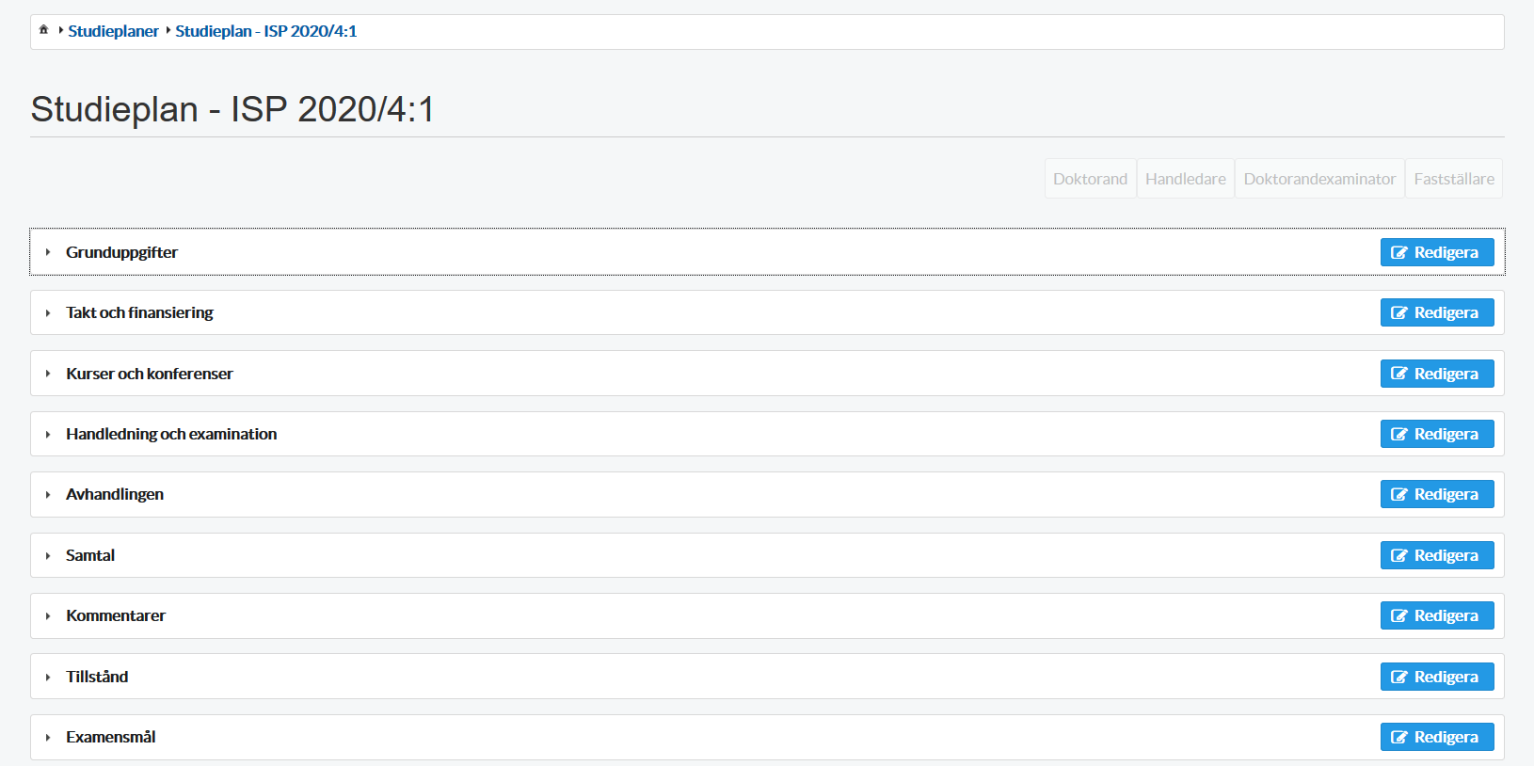
Nu kan du granska informationen för respektive område genom att klicka på sektionerna för att fälla ut dem. Vill du redigera informationen trycker du på Redigera-knappen som alltid återfinns högst upp till höger.
När du fyllt i information finner du knappar för att spara alternativt avbryta längst ner i sektionen du för tillfället redigerar. Alla sektioner (grunduppgifter, takt & finansiering etc.) har en egen Spara-knapp, du behöver alltså bara spara där du redigerat något.
Vill du lämna studieplanen kan du klicka på något av menyvalen till vänster, logga ut eller stänga webbläsaren.
- Studieplanen befinner sig nu i status Skapad och är tillgänglig för både huvudhandledare och doktorand att redigera fram till att doktoranden trycker på Godkänn-knappen, och studieplanen går in i godkännandeprocessen.
Observera att doktoranden gör det första godkännandet efter skapande av studieplanen. Huvudhandledare skickar inte studieplanen till doktorand efter skapande.
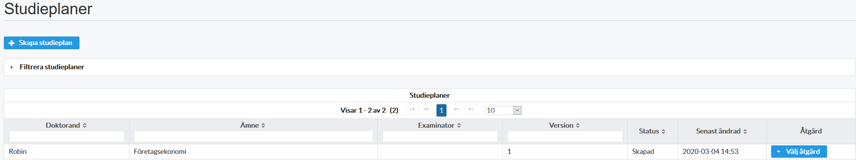
- Under Studieplaner i vänstermenyn listas de studieplaner du är delaktig i som handledare. Intill studieplanen finner du en åtgärdsknapp med alternativ för hantering av studieplanen. I momentet efter att studieplanen skapats kan du t.ex. välja mellan att redigera eller att visa studieplanen som PDF.
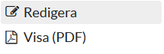
Följande steg beskriver processen efter att studieplanen har skapats.
- Doktoranden fyller i uppgifter och godkänner därefter studieplanen. Godkännande görs genom att doktoranden trycker på knappen Godkänn och skicka vidare. Efter detta steg ändras studieplanens status till Väntar på handledare.
- När doktoranden godkänt och skickat vidare studieplanen kommer du som huvudhandledare att få ett automatiskt e-postmeddelande om att det finns en studieplan att godkänna.
- Om du som huvudhandledare godkänner uppgifterna trycker du på knappen Godkänn och skicka vidare längst ner till höger i studieplanen under boxarna. Det går då ett automatiskt e-postmeddelande till FU-prefekten om att det finns en studieplan att godkänna. Status på studieplanen ändras till Väntar på FU-prefekt.
- Om du som huvudhandledare har synpunkter på innehållet i studieplanen väljer du istället knappen Skicka tillbaka. Status ändras då till Väntar på doktorand.
- När FU-prefekt godkänt studieplanen går den vidare till vicedekan för forskarutbildningen för fastställande. Om FU-prefekten har synpunkter kommer studieplanen istället att skickas tillbaka till dig som huvudhandledare och doktorand för att justera och godkänna studieplanen på nytt.
- När vicedekanen har fastställt studieplanen är den klar och finns då tillgänglig som PDF. Ett automatiskt e-postmeddelande om att studieplanen är fastställd skickas till doktorand, huvudhandledare, biträdande handledare och forskarutbildningskansliet.

Tips! Om du, din doktorand, FU-prefekt och vicedekan använder fältet Meddelandelogg för att lämna meddelanden till varandra blir det tydligt för alla som är involverade i skapandet av studieplanen vilka ändringar har gjorts, av vem och när ändringarna är gjorda.

Använd valfri webbläsare, förutom Safari eller Microsoft Explorer, när du arbetar i ISP-systemet.

